ASAMBLEA GENERAL y COMITÉ EJECUTIVO
Hotel Royal Marine, Dun Laoghaire - Dublín
Jueves 28 Mayo 2015

INFORMACIÓN
FECHA DE LA REUNIÓN:
La reunión comenzará a las 9:30 y terminara a las 16 horas, con una pausa para el almuerzo de una hora, de 12:30 a 14 horas.
LUGAR:
La reunión tendrá lugar en el Hotel Royal Marine en Dun Laoghaire - Dublín.
Dirección:
Marine Road, Dun Laoghaire, Dublin, Ireland
Tel: 353 1 230 00 30
Fax: 353 1 230 00 29
Web: www.royalmarine.ie
ALMUERZO/PAUSA CAFÉ:
Habrá un café de bienvenida y una pausa café a media mañana.
IDIOMAS: Los idiomas de trabajo de la reunión serán el inglés, el francés y el español. Habrá interpretación simultánea en los tres idiomas.
RESERVAS
El LDAC ha negociado una tarifa preferencial con el hotel Royal Marine.

El precio de la habitación individual con desayuno incluido es de 119 euros por noche.

Para beneficiarse de esta tarifa, deberán contactar con el departamento de reservas del hotel antes de este viernes 8 de mayo:

Email : reservation@royalmarine.ie / Tel : +353 (0) 1 230 00 30

No olviden mencionar la referencia LDAC en el momento de realizar la reserva.
UBICACIÓN
El Hotel Royal Marine está situado en Dun Laoghaire, una pequeña ciudad costera situada a 8 kilómetros al Sur de Dublin y se puede llegar fácilmente a ella desde el aeropuerto de Dublín mediante distintos medios de trasporte.
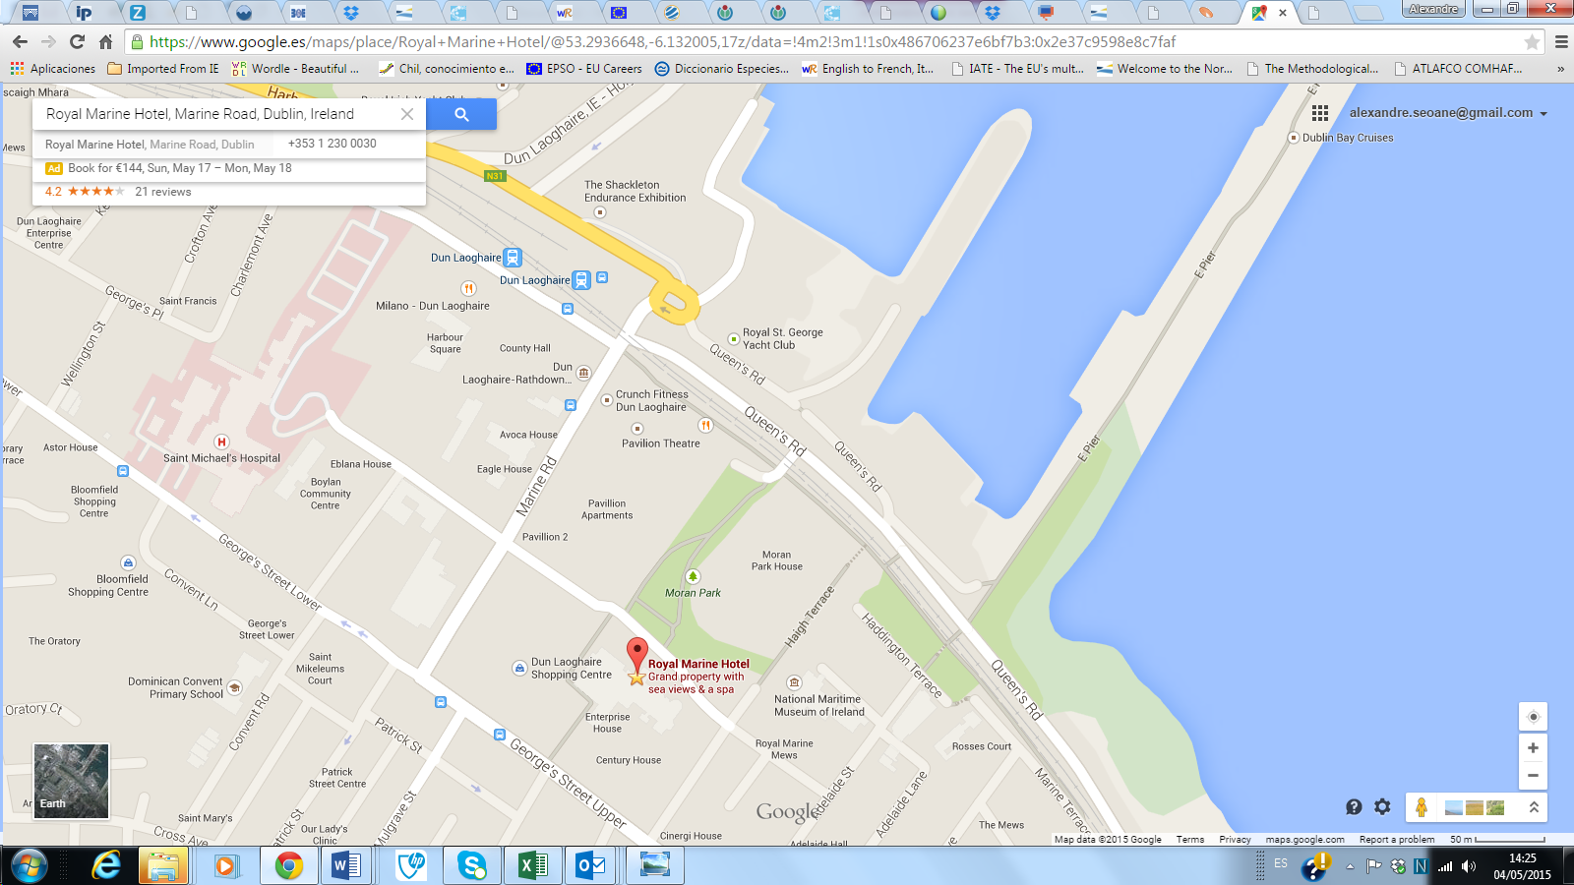
- Si llegan en AUTOBUS: es muy fácil acceder desde el aeropuerto de Dublín, ya que hay un servicio de autobús cada 30-60 minutos con parada justo enfrente del hotel (deben tomar la línea en dirección Dalkey o Killiney e indicar la parada de Dun Laoghaire royal Marine Hotel). El nombre de la empresa de autobús es Aircoach (www.aircoach.ie)) y la duración del trayecto es de unos 40 minutos - Tarifa: billete día 10 € /ida y vuelta 16 €.

- Si llegan en TREN: Hay servicio regular de tren (DART) entre el centro de Dublín y Dun Laoghaire (y vice versa) cada 5 (durante la hora punta) o 15 (fuera de la hora punta) minutos. La duración estimada del viaje son 20-25 minutos. Para más información: http://www.dublin.ie/transport/dart.htm

- Si llegan en COCHE: Dun Laoghaire está bien indicada y existen varias rutas para llegar e indicaciones para llegar al BIM (East Link, N11...). Pueden preparar su ruta utilizando el planificador de rutas de Irlanda: http://www2.aaireland.ie/routes_beta

